 | Утверждаю  Директор ПАО «Фондовая биржа «Перспектива» С.Е.Шишков  14.08.2012

Инструкция пользователя
по установке торгового терминала BIT eTrade IPO и участия в торгах на рынке первичного размещения/аукциона
ПАО «Фондовая биржа «Перспектива»

г. Днепропетровск
2012 год

Введение
Настоящая инструкция является инструкцией пользователя - Участника Биржевых Торгов по установке и работе в торговом терминале BIT eTrade IPO (далее – Терминал BIT eTrade IPO ) электронной торговой системы (далее - ЭТС) ПАО «Фондовая биржа «Перспектива» (далее – Биржа) для заключения договор купли-продажи Активов (далее - Договор), допущенных к Биржевым торгам, между Участниками биржевых торгов на рынке первичного размещения/аукционов.
Характер изложения данного руководства предполагает, что пользователь знаком с операционной системой Microsoft Windows ХР и владеет следующими базовыми навыками работы:
- приемы работы с окнами;
- работа с меню;
- использование стандартных элементов окон диалога.
Термины, которые используются в данной инструкции, соответствуют Правилам торгов ПАО «Фондовая биржа «Перспектива».

Конфигурация компьютера.

Аппаратные требования.
Процессор класса Pentium-IV, тактовая частота 1,7 MHz (2,2 MHz рекомендуется) или выше, объем оперативной памяти не менее 256 Mb (512 Mb рекомендуется). Свободное дисковое пространство не менее 300 Mb. Наличие манипулятора «мышь» и дисковода CD-ROM. Рекомендуемое разрешение экрана 1024х768.
Доступ к сети Интернет через модем или высокоскоростное подключение по локальной сети. В последнем случае должен быть настроен доступ через NAT.
Для работы программы необходимо открыть доступ через TCP порт 6002 (для демо-версии - TCP порт 5003)
Наличие у производителя компьютера сертификата ISO 9001.

Программное обеспечение.
Лицензионная копия Windows XP SP2, установленные последние обновления системы .Net Framework 2.0, Windows Installer 3.1.

Инсталляция прикладного программного обеспечения

Перед началом инсталляции убедитесь, что на Вашем компьютере установлены необходимые компоненты Windows. Для нормальной работы терминала BIT eTrade IPO должны быть установлены следующие компоненты: Windows Installer 3.1 и .Net Framework 2.0. Данные программные продукты вы можете найти на установочном компакт-диске, в директории NeededSoft. Если необходимые компоненты уже установлены на Вашем компьютере, то переходите сразу к пункту 2 данного раздела – Установка Терминала BIT eTrade IPO.

Установка необходимых компонентов.
Запустите «Мой компьютер» и войдите на компакт-диск. Откройте директорию NeededSoft, запустите файл WindowsInstaller-KB893803-v2-x86.exe. откроется Мастер установки, ответьте ему на необходимые вопросы. Мастер отработает и попросит перезагрузить компьютер. Перезагрузите компьютер. После перезагрузки снова войдите в директорию NeededSoft. Запустите файл dotnetfx.exe. ответьте Мастеру на вопросы и дождитесь конца установки.

Установка устройства КЗИ и электронной цифровой подписи.
Для авторизации пользователя при запуске Терминала BIT eTrade IPO необходимо подключить устройство КЗИ и электронной цифровой подписи к USB-разъему компьютера.
Устройство КЗИ и электронной цифровой подписи (рис. 1.1) – аппаратное средство, необходимое для обеспечения возможности электронного документооборота с использованием электронно-цифровой подписи (далее - ЭЦП) и криптографической защиты информации при экспорте-импорте данных, а так же для надежной идентификации пользователя Терминала BIT eTrade IPO.

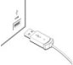
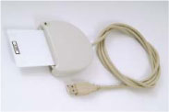
Рис. 1.1. Внешний вид и подключение
карт-ридера

После подключения карт-ридера, операционная система выдаст сообщение об обнаружении нового устройства и запросит драйвер под это устройство (рис. 1.2). Драйвер устройства находится в директории KR37x на компакт диске.
Необходимо нажать кнопку «Далее», выбрать директорию, в которой находятся драйвера для карт-ридера (рис. 1.3) и нажать кнопку «Далее».

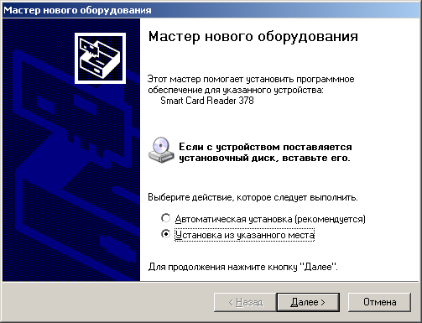

Рис. 1.2. Установка драйвера КЗИ

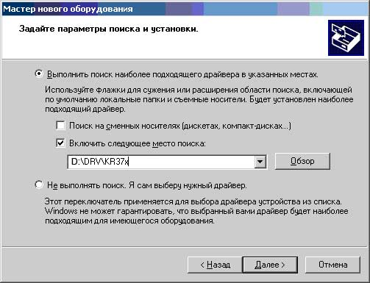

Рис. 1.3. Выбор директории при установке драйвера КЗИ

Следует подтвердить установку неподписанных драйверов, нажав на кнопку «Все равно продолжить» (рис. 1.4).

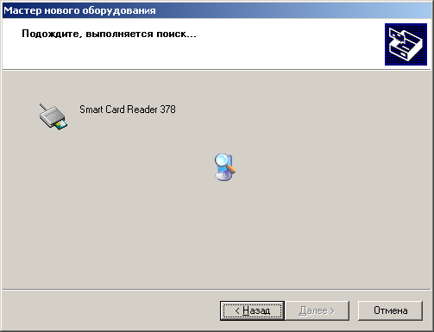

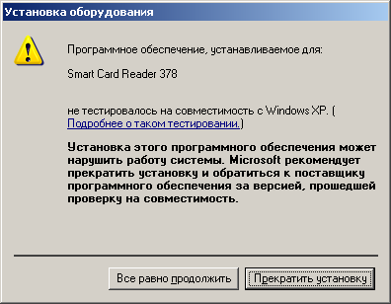

Рис. 1.4. Подтверждение установки драйвера

Подтверждение завершения установки драйвера осуществляется нажатием кнопки «Готово» (рис. 1.5).

Чтобы убедиться в том, что драйвера установлены корректно, следует подключить средство КЗИ. Если используется картридер, на нем должна зажечься зеленая лампочка.

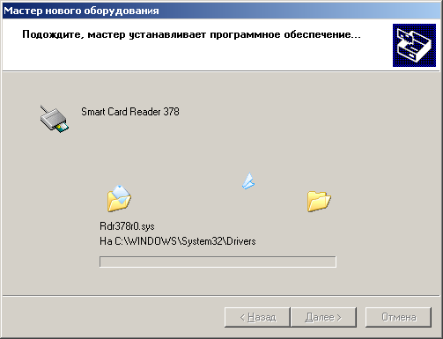

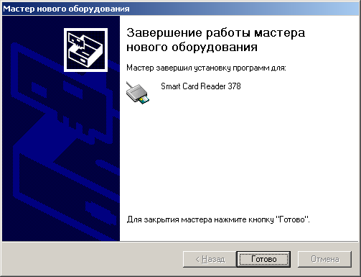

Рис. 1.5. Завершение установки драйвера

Примечание:
Для Демонстрационной версии терминала IPO подключение и установка драйверов средств КЗИ не требуется.

Установка Терминала BIT eTrade IPO.
Откройте компакт-диск и запустите файл BIT eTrade IPO Demo.msi. На экране появится следующее окно (рис. 1.6): Нажмите кнопку «Далее» и в следующем окне (рис.1.7) выберите директорию либо просто оставьте ту, которая прописана по умолчанию.

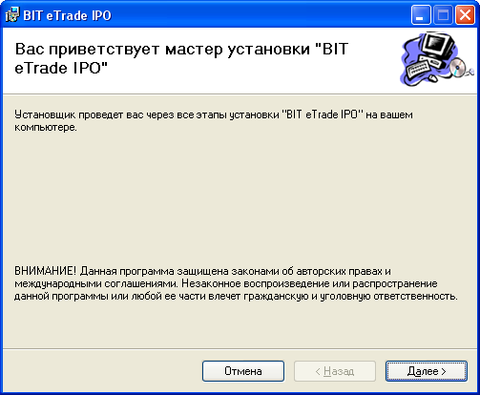

Рис. 1.6. Мастер установки терминала эмитента
BIT eTrade IPO

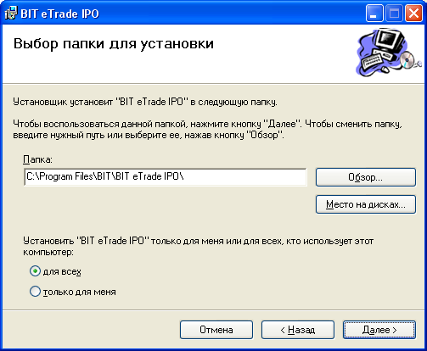

Рис. 1.7. Выбор папки для установки терминала эмитента
BIT eTrade IPO

Нажмите кнопку «Далее» 2 раза. Дождитесь конца установки и нажмите на кнопку «Закрыть».

3. Запуск Терминала BIT eTrade IPO.

Запуск Терминала BIT eTrade IPO осуществляется в соответствии с регламентом работы ЭТС Биржи.
Для этого необходимо:
- включить персональный компьютер, на котором выполнена инсталляция Терминала BIT eTrade IPO;
- ввести сетевой пароль пользователя, предусмотренный для входа в локальную сеть.
Дальнейшая загрузка операционной системы происходит автоматически. При нормальной загрузке операционной системы на экране монитора появится рабочий стол системы (рис.3.1.).
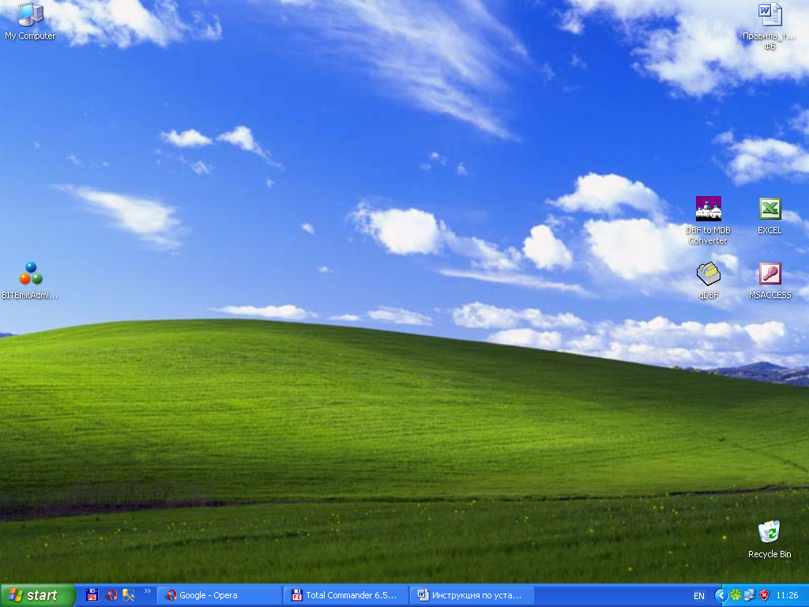
Ярлык для запуска терминала эмитента BIT eTrade IPO на рабочем столе ОС Windows

Рис.3.1. Рабочий стол операционной системы Windows.

Для осуществления загрузки прикладного программного обеспечения терминала BIT eTrade IPO необходимо активировать на рабочем столе Windows XP соответствующий ярлык (Рис.3.1).

Во время первого запуска Терминала BIT eTrade IPO (двойной щелчок мыши по ярлыку) необходимо установить параметры соединения с ЭТС Биржи. Для этого в окне (Рис.3.2.) необходимо щелкнуть по кнопке «Настройки».

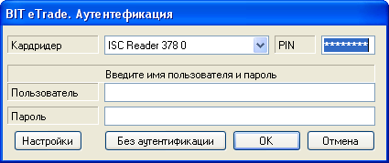

Рис.3.2. Окно запроса имя пользователя и пароля

В появившемся окне «Настройки» установить IP адрес сервера, номера портов для соединения с сервером и IP адрес.
Используйте следующие IP-адреса для сервера: 77.88.202.130
и следующие номера портов:
- Рабочая версия (с устройством криптозащиты): порт 6002
- Демонстрационная версия: порт 5003

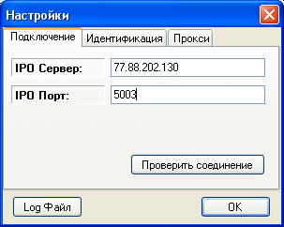

Необходимо установить путь к файлу протокола, щелкнув по кнопке «Log Файл».
Если подключение к интернету происходит через прокси, то необходимо открыть закладку «Прокси» и поставить галочку «Использовать прокси для подключения».
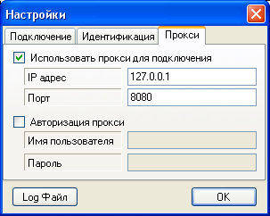

Если прокси использует авторизацию,то необходимо поставить галочку «Авторизация прокси» и ввести в соответствующие поля «Имя пользователя» и «Пароль».
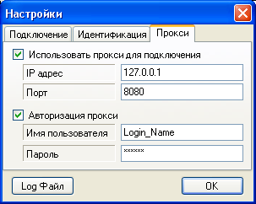

Следующим действием необходимо проверить соединение с ЭТС Биржи щелкнув по кнопке «Проверить соединение». При нормальном соединении информация отобразится в окне «Торговый терминал». После чего необходимо нажать кнопку «ОК».
Перейдя на закладку «Идентификация», в поле «Раб. место» введите ваш личный идентификатор рабочего места, полученный при регистрации (рис.3.3)
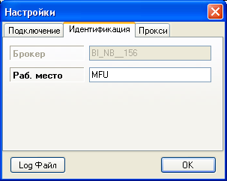

Рис.3.3. Настройки.

Последним действием для получения доступа к ЭТС Биржи является выбор средства КЗИ, на которой находится ЭЦП, ввод PIN-кода, ввод имени пользователя и пароля доступа.
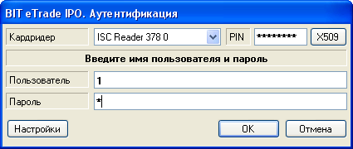

Рис. 3.4. Терминал IPO (Аутентификация).

Примечание:
Для Демонстрационной версии терминала выбор средств КЗИ и ввод PIN-кода не требуется.

В случае сбоя при загрузке программного обеспечения или отсутствия соединения необходимо проконсультироваться со специалистом Биржи по телефонам 8 (056) 373-97-97, 373-97-84.

При нормальной загрузке прикладного программного обеспечения на экране монитора появится диалоговое окно (рис.3.5.).

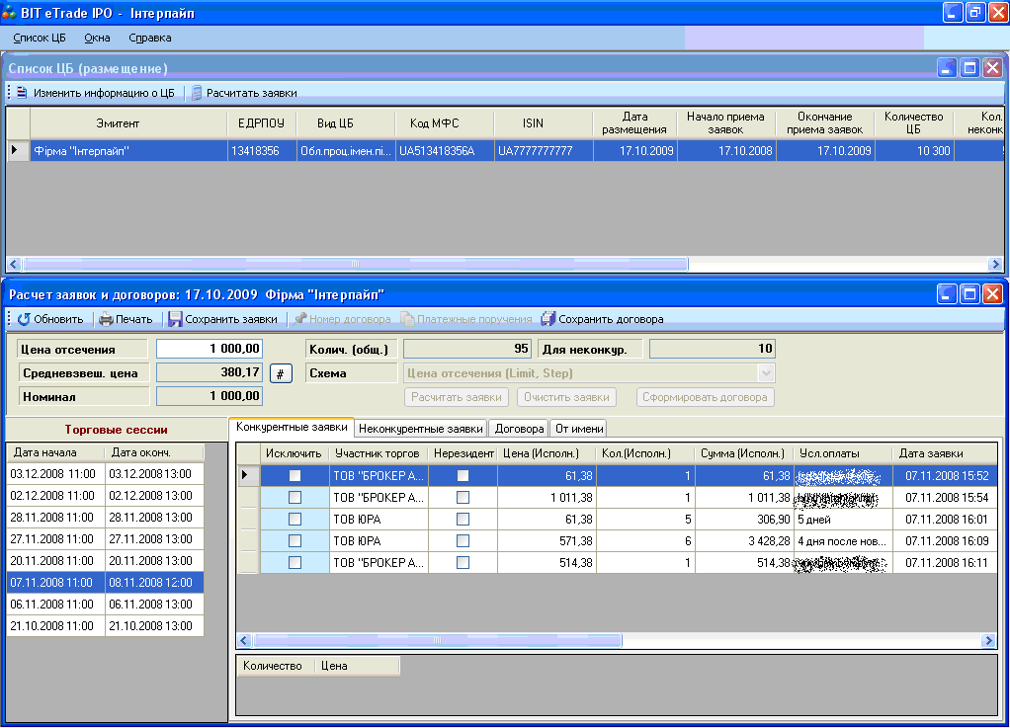

Рис.3.5. Вид диалогового окна при нормальной загрузке комплекса программ терминала BIT eTrade IPO.

Окна «Список ЦБ (размещение)» и «Архив ЦБ (размещение)» могут открываться путем активирования подпунктов «Размещение» и «Архив ЦБ» (соответственно) пункта меню «Список ЦБ» в верхнем левом углу диалогового окна.
Окно «Список ЦБ (размещение)» позволяет эмитенту/инициатору Аукциона видеть список размещенных ЦБ и краткую информацию о каждой из них, а также производить расчет Заявок, формировать Договора и подтверждать оплату по ним.
В окне «Архив ЦБ (размещение)» (рис. 3.6) эмитент видит выставленные конкурентные и неконкурентные Заявки на покупку, а также заключенные и оплаченные Договора в разрезе вида ЦБ и проведенных Торговых сессий. Эмитент/Инициатор Аукциона может распечатать любой из Договоров путем выделения строк в окнах выбора ЦБ и сессий, и нажатием кнопки «Печать договоров».

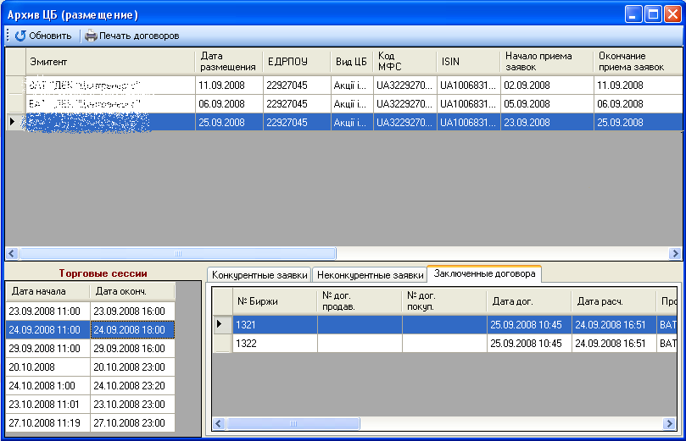

Рис.3.6. Вид диалогового окна «Архив ЦБ (размещение)».

4. Расчет Заявок и формирование Договоров.

Для расчета Заявок и формирования Договоров откройте окно «Список ЦБ (размещение)», в списке размещенных ЦБ выберите ЦБ, с которой вы хотите производить данные операции и нажмите на панели инструментов кнопку «Расчитать заявки».
В открывшемся окне «Расчет заявок и договоров» (рис. 4.1) появятся все поданные конкурентные и неконкурентные Заявки (не перенесенные в архив) по выбранной ЦБ в разрезе Торговых сессий. Конкурентные и неконкурентные Заявки отображаются в порядке их поступления начиная с самых ранних.
Для расчета Заявок в окне Торговых сессий выбираем необходимую запись о сессии.
Для удобства информация обо всех конкурентных и неконкурентных Заявках, а также о договорах и клиенте брокера–покупателя отображается в соответствующих закладках.

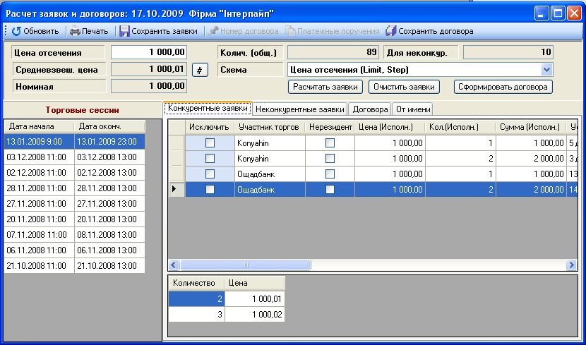

Рис. 4.1. Вид диалогового окна «Расчет заявок и договоров»

Схемы расчетов заявок:
- Цена отсечения (LIMIT, STEP);
- Цена отсечения (LIMIT, STEP, STRIKE, CURRENCY);
- Средневзвешенная цена (LIMIT, STEP, STRIKE, CURRENCY);
- Цена заявки (LIMIT, STEP); Средневзвешенная цена (STRIKE, CURRENCY);
- Цена заявки (LIMIT, STEP);
- Номинальная стоимость (LIMIT, STEP, STRIKE, CURRENCY);

При размещении действует следующая последовательность удовлетворения Заявок, согласно выбранной схеме расчетов:
- Удовлетворяются неконкурентные Заявки Участников Биржевых торгов;
- Удовлетворяются конкурентные Заявки Участников Биржевых торгов;
- В случае, когда объем Заявок превышает количество выставленных на размещение ЦБ, Заявки удовлетворяются на выставленное количество ЦБ в порядке их поступления по времени, остальные отклоняются.

Для расчета (акцепта) Заявок выберите в выпадающем списке одну из схем расчета и нажмите кнопку «Расчитать заявки». Цену отсечения можно указать вручную в поле Цена отсечения. Средневзвешенная цена считается автоматически.
Для очистки расчетов нажмите кнопку «Очистить заявки». Если предварительно были сформированы Договора, то при удалении расчетов удалятся те Договора, на которых покупатель не проставил собственные номера Договоров. Остальные Договора и соответствующие им Заявки останутся рассчитанными.
Для формирования Договоров нажмите кнопку «Сформировать договора».
Все сформированные за данную Торговую сессию Договора можно посмотреть на вкладке «Договора».
Для исключения Заявки из расчета, выберите строку, соответствующую этой Заявке в списке конкурентных или неконкурентных Заявок и поставьте галочку в поле «Исключить». Если предварительно по этой Заявке был сформирован Договор, то, если покупатель не проставил собственный номер Договора, он удалится. В противном случае Договор и соответствующая ему Заявка останется рассчитанной и не будет исключена.

5. Операции с договорами.

Активируйте вкладку «Договора».
Для проставления номера Договора выберите из списка запись, соответствующую Договору, и нажмите на панели инструментов кнопку «Номер договора» (рис 5.1).

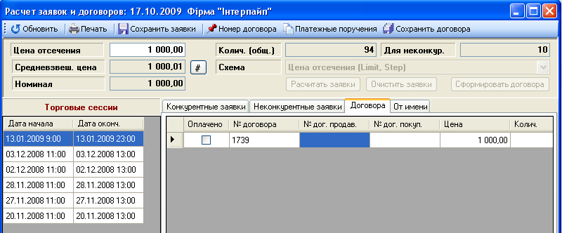
Номер договора
Платежные поручения
Рис. 5.1. Панель инструментов окна «Расчет заявок и договоров»

В форме «Номер» введите номер Договора и нажмите кнопку «Да», если согласны с введенной информацией или кнопку «Отмена» в противном случае. После присвоения номера Договора обязательно нажмите кнопку «Сохранить договора». Если Договору уже присвоен номер, то присвоение нового номера Договору невозможно.
Для добавления информации о платежном поручении по Договору, выберите из списка запись, соответствующую Договору, и нажмите на панели инструментов кнопку «Платежные поручения» (рис 5.2).

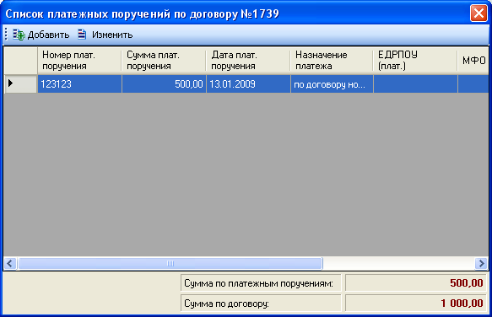
Рис. 5.2. Диалоговое окно «Список платежных поручений»

В нижнем правом углу находится информация о сумме по Договору и сумме по введенным платежным поручениям для данного Договора.
Для добавления информации о новом платежном поручении по Договору, нажмите кнопку «Добавить», заполните поля и нажмите кнопку «Да», если согласны с введенной информацией или кнопку «Отмена» в противном случае. (рис 5.3).
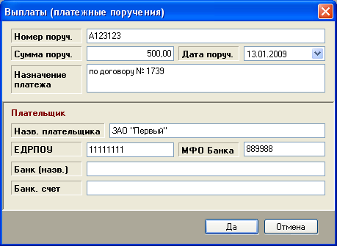

Рис. 5.3. Диалоговое окно «Список платежных поручений»

После того, как Договор покупателем оплачен, на вкладке «Договора» (рис. 5.4) в списке Договоров выберите запись о Договоре и поставьте галочку в поле «Оплачено». Если галочка в поле «Оплачено» уже стоит, то изменение этого поля и информации о платежных поручениях невозможно.

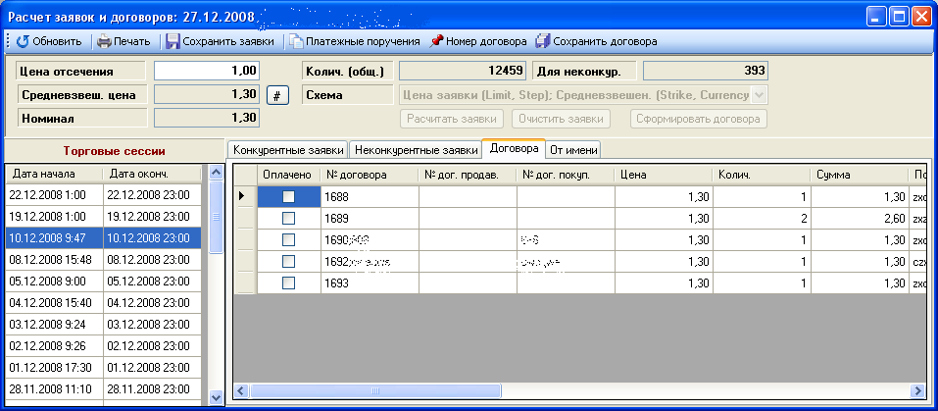

Рис. 5.4. Вкладка «Договора»
диалогового окна «Расчет заявок и договоров»

Все оплаченные Договора и соответствующие им заявки попадают в архив.

6. Формирование выписки.

ЭТС Биржи через Терминал BIT eTrade IPO обеспечивает эмитенту/инициатору аукциона распечатку выписки из реестра Заявок (рис. 6.1) и печатную форму заключенных Договоров (рис. 6.2). Выписка активируется нажатием кнопки «Печать» и выбором вкладок «Конкурентные заявки» или «Неконкурентные заявки» для формирования выписки из реестра Заявок или вкладки «Договора» для формирования печатной формы Договоров.
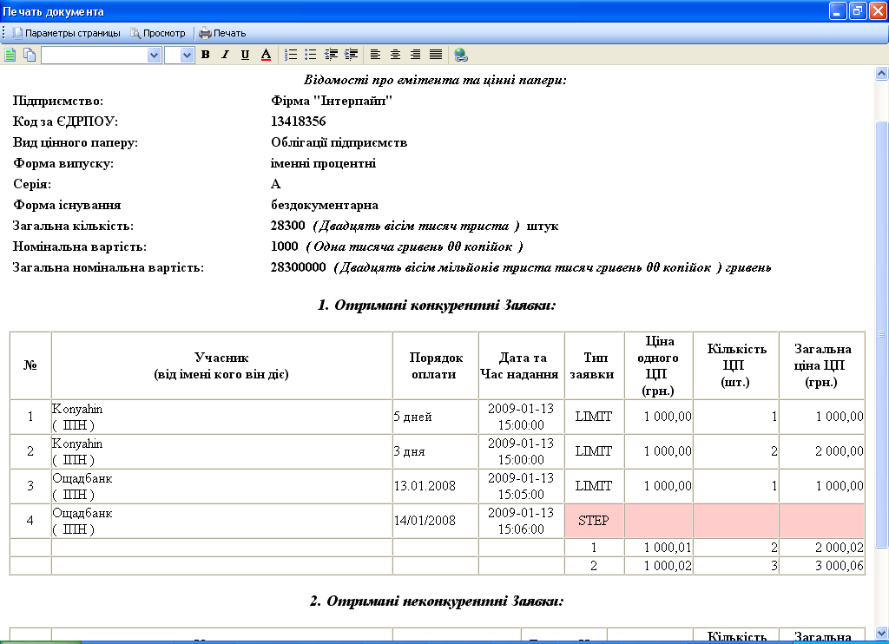

Рис. 6.1. Выписка из реестра заявок
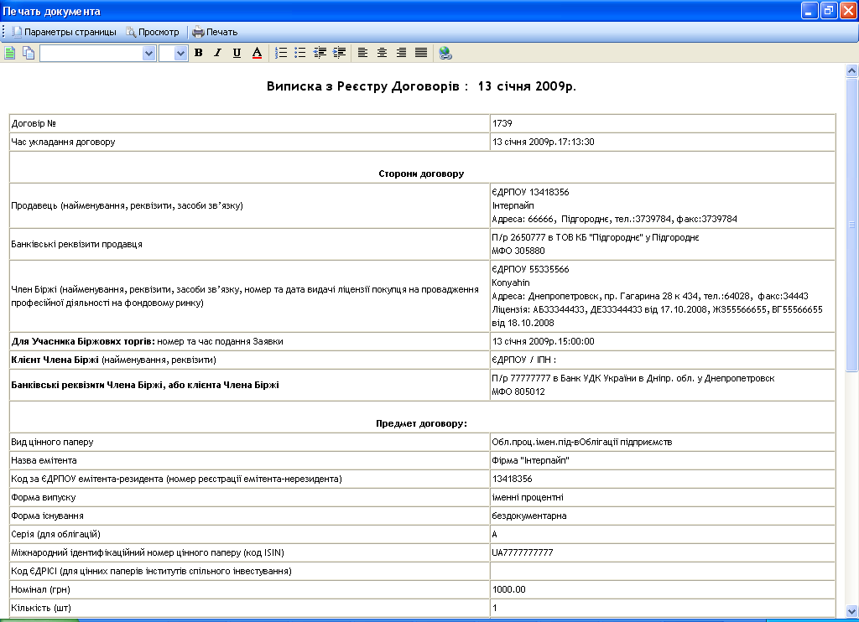

Рис. 6.2. Договор.

7. Техподдержка

При возникновении сложностей во время установки или эксплуатации Терминала BIT eTrade IPO, Вы можете связаться с Биржей:
1. по телефону +38056 3739594;
2. посредством электронной почты на адрес info@fbp.com.ua

